# 十二怒汉

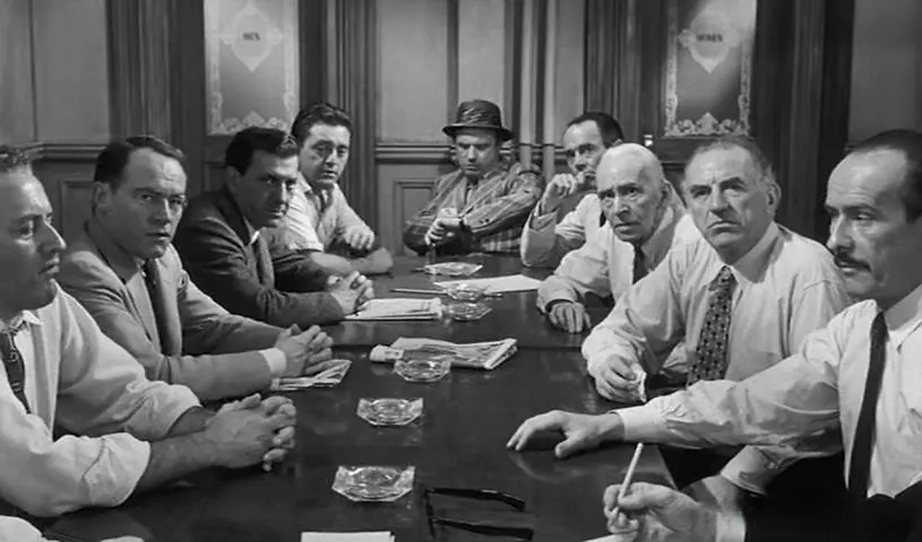

# 12 Angry Men

# v2-8396dab0a3074c791ec61df08d214989_r